– Presseinformation der Controlware GmbH –

Controlware auf der it-sa 2026: KI, NIS2 und OT-Security im Fokus

Dietzenbach, 3. November 2026 – Nach drei intensiven Messetagen zieht Controlware eine rundum positive Bilanz der it-sa 2026 (27. bis 29. Oktober, Messezentrum Nürnberg). Die europäische Fachmesse für IT-Security überzeugte auch in diesem Jahr als Plattform für den Austausch über aktuelle Bedrohungen, regulatorische Herausforderungen und zukunftssichere Sicherheitsstrategien. Der IT-Dienstleister und Managed Service Provider präsentierte gemeinsam mit den Technologiepartnern Cisco, Check Point und genua praxisnahe Lösungen für die Absicherung moderner IT- und OT-Umgebungen.
Im Mittelpunkt der Gespräche standen die Chancen und Risiken Künstlicher Intelligenz, die Umsetzung regulatorischer Anforderungen wie NIS2 sowie der Schutz zunehmend vernetzter Produktions- und Industrieumgebungen. Im Austausch zeigte sich, dass Cybersecurity in vielen Unternehmen längst kein IT-Thema mehr ist, sondern zurecht als strategische Managementaufgabe wahrgenommen wird. Entsprechend groß war das Interesse an ganzheitlichen Sicherheitskonzepten, die technische, organisatorische und regulatorische Anforderungen miteinander verbinden.
Zu den Schwerpunktthemen am Messestand gehörten:
- KI und Cybersecurity: Wie Unternehmen KI-basierte Technologien für eine effizientere Bedrohungserkennung und Security-Automatisierung nutzen und zugleich die neuen Risiken KI-gestützter Anwendungen beherrschen können.
- NIS2 und regulatorische Anforderungen: Wie Unternehmen ihren Reifegrad bewerten, Handlungsbedarf identifizieren, geeignete Sicherheitsmaßnahmen umsetzen und ihre Cyber-Resilienz nachhaltig stärken.
- OT- und Industrie-Security: Wie sich industrielle Anlagen und kritische Infrastrukturen in Zeiten zunehmend konvergenter IT-/OT-Umgebungen wirksam schützen lassen.
- Managed Security Services: Wie Unternehmen ihre Security-Teams durch externe Expertise, kontinuierliches Monitoring und professionelle Cyber Defense Services entlasten.
- Post-Quantum-Security: Warum sich Unternehmen schon jetzt mit den langfristigen Auswirkungen des Quantencomputings auf ihre Sicherheitsarchitekturen und Verschlüsselungsverfahren beschäftigen sollten.
„Die it-sa hat auch in diesem Jahr wieder unterstrichen, welchen hohen Stellenwert Cybersecurity für Unternehmen und öffentliche Einrichtungen hat. Wir haben viele hochinteressante Gespräche auf einem hohen fachlichen Niveau geführt“, erklärt Mario Emig, Head of Information Security Business Development bei Controlware. „Die IT-Verantwortlichen stehen aktuell unter enormem Druck: Sie müssen komplexe Bedrohungen abwehren, neue regulatorische Anforderungen erfüllen und gleichzeitig die Digitalisierung ihrer Geschäftsprozesse vorantreiben. Dafür bedarf es ganzheitlicher Sicherheitsstrategien, die über einzelne Technologien hinausgehen. Mit unserem breiten Lösungsportfolio und unseren umfassenden Beratungs- und Serviceleistungen sind wir hervorragend aufgestellt, um Kunden über alle Projektphasen hinweg zu begleiten – von der strategischen Planung über die Implementierung bis hin zum laufenden Betrieb.“
Weitere Informationen erhalten Unternehmen und Behörden unter https://www.controlware.de.

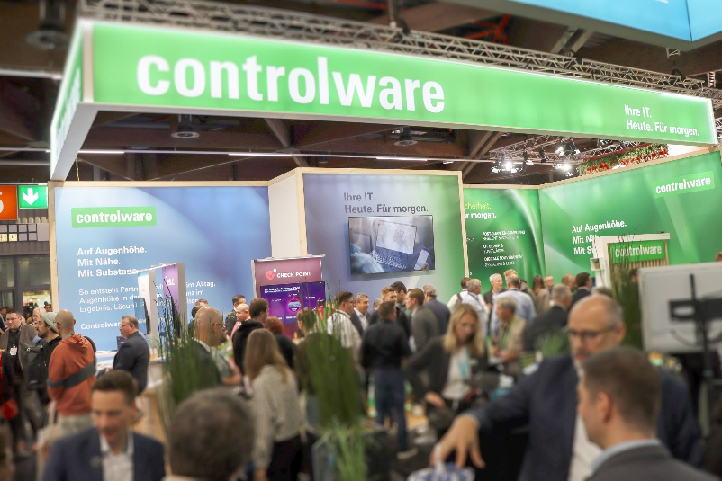 | Nach drei intensiven Messetagen zieht Controlware eine rundum positive Bilanz der it-sa 2026.

Über Controlware GmbH
Die Controlware GmbH gehört zu den führenden IT-Dienstleistern und Managed Service Providern in Deutschland. Das Unternehmen ist Teil der Controlware Gruppe mit über 1.200 Mitarbeitenden und einem Umsatz von rund 515 Millionen Euro. Seit der Gründung im Jahr 1980 unterstützt Controlware mittelständische und große Unternehmen sowie Behörden und öffentliche Einrichtungen mit der Planung, Umsetzung und dem Betrieb moderner IT-Infrastrukturen. Das Leistungsportfolio umfasst Lösungen in den Bereichen Network Solutions, Information Security, Data Center & Cloud, Collaboration, IT-Management und Managed Services. Ziel ist ein wirtschaftlicher, zukunftssicherer und nachhaltiger IT-Betrieb. Controlware bietet sowohl gezielte Betriebsunterstützung als auch vollständig verantwortete Managed Services für Cloud-basierte und On-Premises gehostete Netzwerk-, Security- und Data Center-Umgebungen. Ergänzend stehen Cyber Defense Services zur Verfügung. Neben einem Vertriebs- und Servicenetz mit 14 nach ISO 9001 zertifizierten Standorten in der DACH-Region unterhält Controlware internationale Partnerschaften. Das eigene Customer Service Center ist nach ISO 27001 zertifiziert. Seit vielen Jahren arbeitet das Unternehmen eng mit führenden Herstellern und innovativen Technologiepartnern zusammen und ist bei diesen auf höchstem Qualifizierungsniveau zertifiziert. Ein besonderer Schwerpunkt liegt auf der Förderung des Nachwuchses. Controlware kooperiert mit führenden Hochschulen und betreut kontinuierlich rund 50 Auszubildende und Studierende als Investition in die Kompetenz von morgen.

Pressekontakt Controlware:  Stefanie Zender | Agenturkontakt:  Michal Vitkovsky
Controlware GmbH | H zwo B Kommunikations GmbH
Tel.: +49 6074 858-246 | Tel.: +49 9131 812 81-25
E-Mail: stefanie.zender@controlware.de | E-Mail: michal.vitkovsky@h-zwo-b.de
www.controlware.de | www.h-zwo-b.de

